МУНИЦИПАЛЬНОЕ БЮДЖЕТНОЕ УЧРЕЖДЕНИЕ
ДОПОЛНИТЕЛЬНОГО ОБРАЗОВАНИЯ
«ДЕТСКАЯ МУЗЫКАЛЬНАЯ ШКОЛА № 5 им. В.П. ДУБРОВСКОГО» города СМОЛЕНСКА
(МБУДО ДМШ № 5 им. В.П. Дубровского г. Смоленска)

МЕТОДИЧЕСКАЯ РАЗРАБОТКА

на тему: «Взаимосвязь музыкально-слухового и технического развития в процессе начального обучения игре на фортепиано»

Отделение: специального фортепиано
Преподаватель: Карпухова Е.В.

Смоленск 2018

Содержание

1. Взаимосвязь музыкального и технического развития
2. Основные принципы технического развития
3. Работа над гаммами и упражнениями - необходимая составная часть воспитания пианиста
Заключение

1. Взаимосвязь музыкального и технического развития
Величайшую ошибку совершает тот,
кто отрывает технику от содержания
музыкального произведения. (К. Игумнов)
Даже в самых сухих упражнениях
неуклонно наблюдай за красотой звука. (В. Сафронов)
Умение слушать и слышать свое исполнение и своевременно корректировать художественно-звуковую и техническую стороны игры - способность, нуждающаяся в развитии с первых же шагов обучения. Генрих Нейгауз справедливо писал, что “чем больше уверенность музыкальная, тем меньше будет неуверенность техническая” (Г.Нейгауз. Об искусстве фортепианной игры. с.109).
Идти от слуха к движению, а не наоборот - этот принципиально важный и принципиально новый для преобладающей части методистов тезис приобретает с течением времени все больше приверженцев и пропагандистов. Вся новейшая история технического обучения музыканта исполнителя, в частности пианиста, представляет собой поиски интенсификации упражнений и достижения больших результатов с меньшей затратой труда.
То, что когда-то было доступно единицам, теперь могут многие. Как в спорте, уровень технических рекордов растет и молодеет. Школьники играют то, что раньше играли в училище, в училище - то, что играли только в консерватории. Система обучения, система упражнений стала гораздо более действенной и разумной. Но есть немалые резервы в интенсификации технического обучения. Находятся они в сфере изучения и использования природного психодвигательного механизма человека и его взаимосвязи с задачами содержательного исполнения.

2. Основные принципы технического развития
Основная цель технического развития - обеспечить условия, при которых технический аппарат будет способен лучше выполнить необходимую музыкальную задачу. В дальнейшем эти условия должны привести к полному и беспрепятственному подчинению двигательной системы музыкальной воле исполнителя во всех ее тончайших проявлениях.
На каких же принципах следует развивать пианистический аппарат, чтобы создать наиболее благоприятные технические условия для выражения музыки?
Вкратце они следующие:
- Гибкость и пластичность аппарата.
- Связь и взаимодействие всех его участков при ведущих живых и активных пальцах.
- Целесообразность и экономия движений.
- Управляемость техническим процессом.
- Звуковой результат (как необходимый итог).
Добиваясь с первых шагов обучения неразрывной связи музыкально-звукового представления с игровым приемом, следует в той или иной степени развивать перечисленные принципы. Без них контакт музыкального и технического развития будет чрезвычайно затруднителен.
Совершенствуя в дальнейшем все участки пианистического аппарата, работая над независимостью их, следует базироваться на тех же принципах, не разрушая их, а только подкрепляя более высоким качеством.

3. Работа над гаммами и упражнениями - необходимая составная часть воспитания пианиста
“Зачем все это нужно - то, что его заставляют делать? Бегать как можно быстрее руками по клавишам, подвертывая большой палец... Гаммы, упражнения, сухие, монотонные, скучные до слез...” (Р.Роллан. “Жан-Кристоф”)
Под приведенными в эпиграфе словами юного героя известного роллановского романа, мальчика с поистине гениальной музыкальной одаренностью, охотно подписались бы, пожалуй, многие из тех, кто обучается сегодня фортепианной игре. А между тем работа над гаммами и другими упражнениями - это не только необходимая составная часть воспитания пианиста, она может стать увлекательнейшим занятием. Все дело в том, как эти занятия организовать. “Музыкальной таблицей умножения” назвал гаммы Иосиф Гофман.
Да, играющему на рояле надо знать и гаммы, и другие компоненты гаммового комплекта так же хорошо, как любому человеку таблицу умножения, и так же свободно это знание применять. Гаммы нужны пианисту всегда. Их освоение начинается в младших классах детской музыкальной школы и продолжается в консерватории. Они “одинаково полезны как начинающему, так и весьма продвинутому ученику и даже опытному искусному исполнителю”, - замечает К.Черни. - “Нет такой степени мастерства, когда постоянное упражнение в гаммах сделается излишним” (Алексеев А.Д. Из истории фортепианного искусства. Хрестоматия. Киев, 1974. с.101).
Кстати говоря, откуда взялось слово “гамма”? “Гаммой!”, т.е. названием третьей буквы греческого алфавита, окрестил поступенный звукоряд Гвидо Д’Ареццо - музыкант XI века, которому мы обязаны и наименованием и самих нот. Кроме русского языка, слово “гамма” употребляется во французском (датте); в других же европейских языках используется слово “лестница”. В русских трудах вплоть до начала XIX века фигурируют “лестница” или “лествица” (также “музыкальная лестница” или “лестница тонов”).
Пользу от изучения гамм (как и гаммового комплекса в целом) обычно видят в том, что такое изучение позволяет, во-первых, овладеть основными формулами фортепианной техники; во-вторых, на практике (а не только в теории) познакомиться с ладо-тональной системой, освоить кварто-квинтовый круг тональностей; в-третьих, познакомиться с основными аппликатурными формулами; в-четвёртых, выработать пальцевую чёткость, ровность, беглость.
Гаммообразные последовательности, а также арпеджио действительно составляют существенную часть пианистической техники. Наряду с другими видами фортепьянного изложения они представляют собою, по выражению Листа, те “ключи”, владение которыми открывает путь к любому музыкальному произведению. Особенно широко гаммы и арпеджио используются в классическом стиле - в музыке Гайдна, Моцарта, Бетховена.
Кто имеет заранее сделанные заготовки - хорошо выученные гаммы, - тот сыграет без особого труда.
В работе над гаммами для ученика нередко представляет известную трудность подкладывание первого пальца.
Как же правильно произвести подкладывание? Первый палец (при игре правой рукой вверх), едва он отыграл, надо сразу же начать подводить к клавише, которую ему следует взять. Локоть и плечевая часть руки при этом отводятся вправо, а кисть постепенно и мягко чуть-чуть приподнимается и одновременно немного поворачивается (также по ходу движения) так, что пальцы как бы слегка наклоняются в указанном направлении. Затем, в момент подкладывания, кисть немного опускается. Так, в пределах октавы, кисть проделывает два волнообразных объединяющих движения.
Первый палец не должен занимать слишком низкого положения. “Лежащий первый палец, - замечает Л. Оборин, - неловок, неуклюж в движениях и более напряжён, чем “высокий” первый палец. Играющий опирается на третий палец и затем как бы соскальзывает на лёгкий и высокий первый палец” (Оборин Л.Н. Статьи. Воспоминания. М., 1977. с.51-52). Можно добавить, что этот палец ударяет по клавишам не вертикально, а косым, боковым движением. В целом рука движется подобно руке скрипача, ведущего смычок. Учиться подводить первый палец под ладонь можно сначала без рояля, перевернув руку ладонью вверх и медленно, без толчков, ведя первый палец к пятому, а затем так же медленно и плавно отводя его обратно.
Важно отметить, что сам термин “подкладывание” не слишком удачен, он вызывает представление о пальце, который кладется на клавишу. Рука при этом падает на клавиатуру, а запястье “ныряет”. Примем к сведению ценную рекомендацию Г.Нейгауза, который предлагает “понятие подкладывания первого пальца под руку” заменить “более жизнеспособным и натуральным понятием перекладывания руки через первый палец”. И, действительно, психологически легче перенести руку через первый палец, чем подложить его под ладонь… Существует множество упражнений на подкладывание и перекладывание пальцев, ими предваряется систематическое изучение гамм.
Вот одна из старинных рекомендаций: играя до-мажорную гамму, останавливаемся на звуке ми, поддерживая клавишу в опущенном положении. Следующий звук -Фа - играется попеременно то четвертым, то первым пальцами. Аналогичная остановка на VII ступени (си), после чего следующее за си до играется то пятым, то первым пальцами (рис.1).
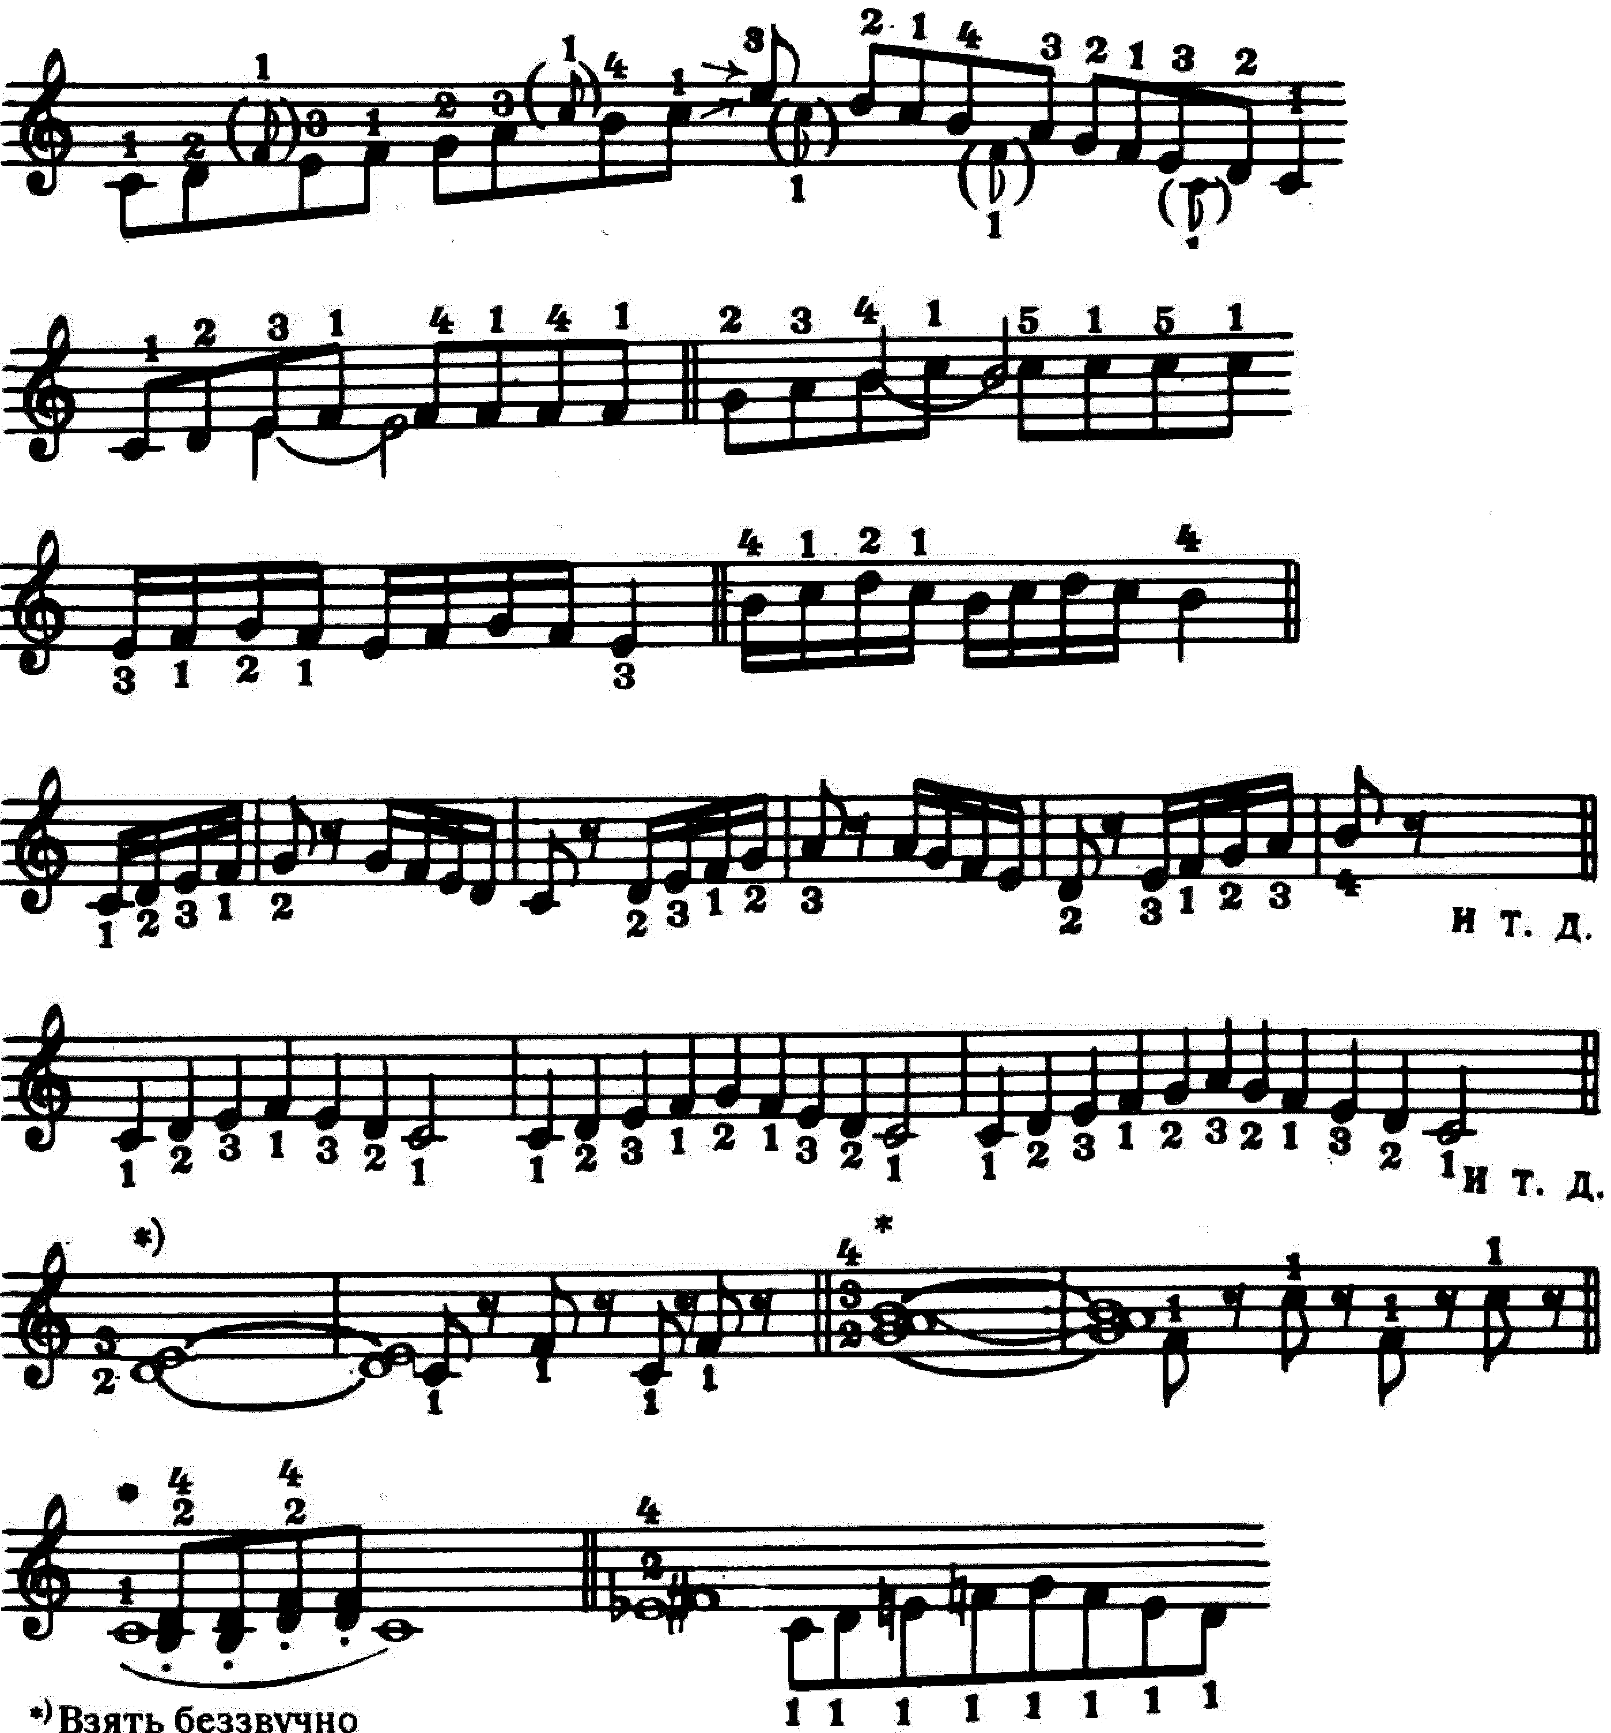
Рис.1.
А вот еще: играем любую гамму аппликатурой 12121212 или 131313, или 141414. Если первый палец при этом попадает на черную клавишу - беды нет, это только полезно. Полезно также играть гаммы, которые начинаются с первого пальца, в одну октаву, но кончать не пятым, а первым же пальцем.
Вычленять в звукоряде гаммы лишь те звуки, на которые приходится подкладывание, советует Г.Нейгауз (рис.2):
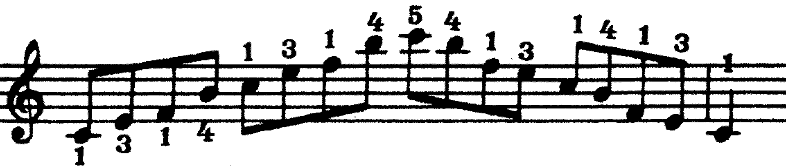
Рис.2.

Отличным тренировочным материалом для освоения подкладывания может служить одна из “новых формул” В.Сафонова. Взяв традиционное пятипальцевое упражнение, В Сафонов предлагает играть его не всеми пальцами подряд, а последовательно перемещая большой палец (рис.3):
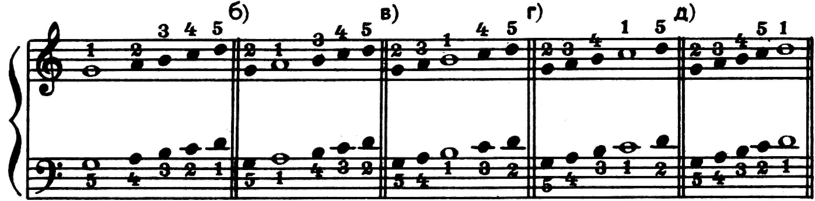
Рис.3.
Цель такого упражнения - достичь независимости пальцев и их координации, т.е. “способности сочетания любого пальца правой руки с любым пальцем левой и наоборот”, а главное - “выработать полнейшую свободу” в сочетании первого пальца с другими пальцами, иными словами, научиться осуществлять подкладывание и перекладывание.
На гаммах и других компонентах гаммового комплекса воспитывается техническое мастерство пианиста: беглость, а также ровность, четкость, артикуляционное и динамическое разнообразие звучания, т.е. все то, что составляет понятие техники в широком значении этого слова. Часто ученики бывают вполне удовлетворены, когда играют гаммы и арпеджио в достаточно подвижном темпе, ровным, “учебным” звуком средней громкости и правильными пальцами. Между тем, настоящая работа только тут и начинается. Можно ставить перед собой такие, например, задачи: исполнить гамму в разных темпах, то очень медленно, то подвижно. А то так быстро, как только возможно. Полезно также играть с постепенным ускорением или замедлением движения, хотя злоупотреблять этим не следует: сначала на до научиться соблюдать ритмическую ровность.
Сыграть гамму legatissimo и staccato, причем staccato может быть разным - пальцевым или кистевым. Играть громко и тихо, ровно по звуку или с crescendo и diminuendo (при этом не обязательно делать нарастание при движении вверх и наоборот; полезны и обратные нюансы) (Рис.4):
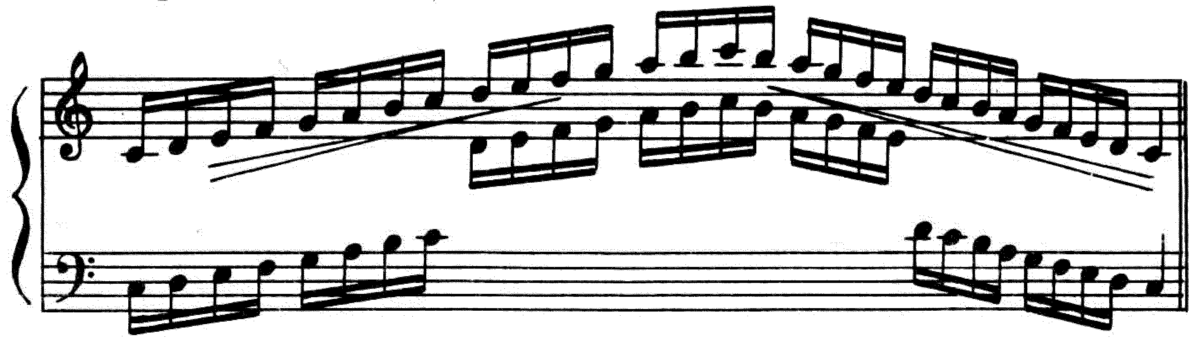
Рис.4.
Можно менять и артикуляцию и динамику на протяжении одной и той же гаммы. Скажем, начать legato, а с третьей октавы перейти на staccato, или сделать еще более дробную разбивку (рис.5):
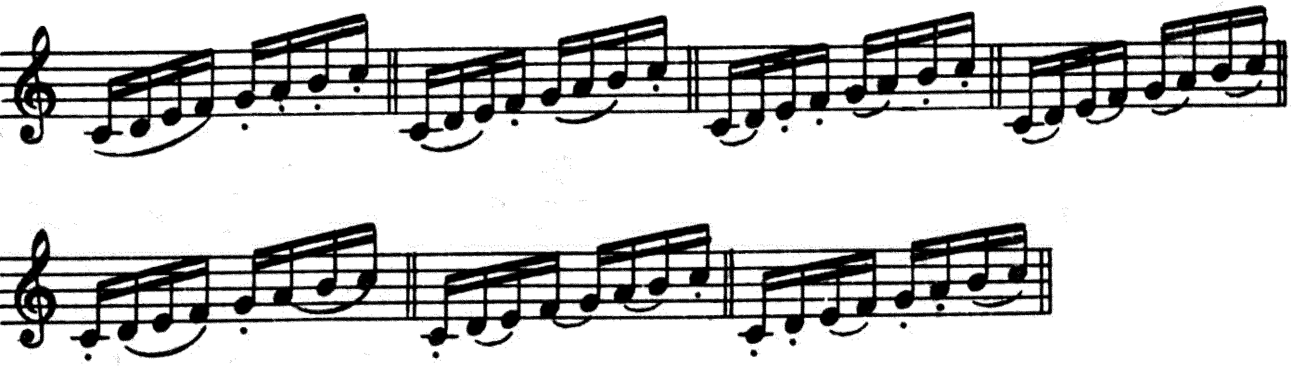
Рис.5.
А еще лучше вместо этих деловых рекомендаций (“громко-тихо”, “быстро-медленно”, “связно-отрывисто” и пр.) делать установку на выразительность звучания, иными словами, ведя работу над динамическими, артикуляционными, темповыми вариантами. Ставить задачи художественного порядка.
“Никакое упражнение, каким бы сухим оно не казалось, не должно быть играно мертвым. Безжизненным тоном,- пишет В.Сафонов, - Живость звука есть единственное условие плодотворного упражнения”.
Можно поставить задачу таким, например, образом: сыграть гамму певучим, полновесным forte, в умеренном темпе, приемом portato. Или: “пропеть” гамму так, как если бы ее играли скрипач или виолончелист, штрихом legatissimo, с волнообразной динамикой. Или еще: исполнить гамму серебристым, прозрачным и легким звуком с постепенным diminuendo к концу…
Польза такого подхода еще и в том, что ясное представление о желаемом характере звука способно “настроить” руку, навести на нужный технический прием, подсказать наиболее целесообразное движение. Прекрасным образцом при этом могут быть конкретные примеры из пьес. Вот воздушная гаммка из вальса Шопена (рис.6.).
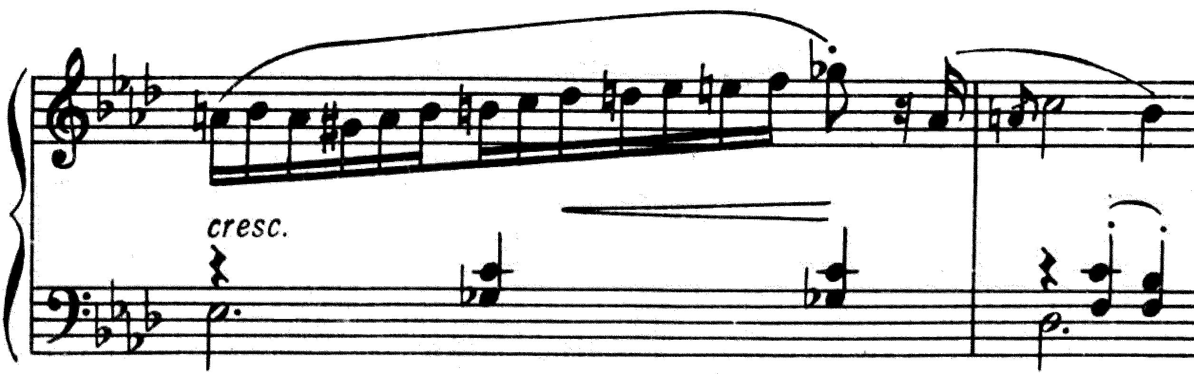
Рис.6.
Попробуем сыграть хроматическую гамму, над которой мы сейчас работаем, так, как будто она извлечена из этого поэтического сочинения.
А вот бурный, стремительный пассаж, венчающий Первую балладу Шопена (рис.7.):
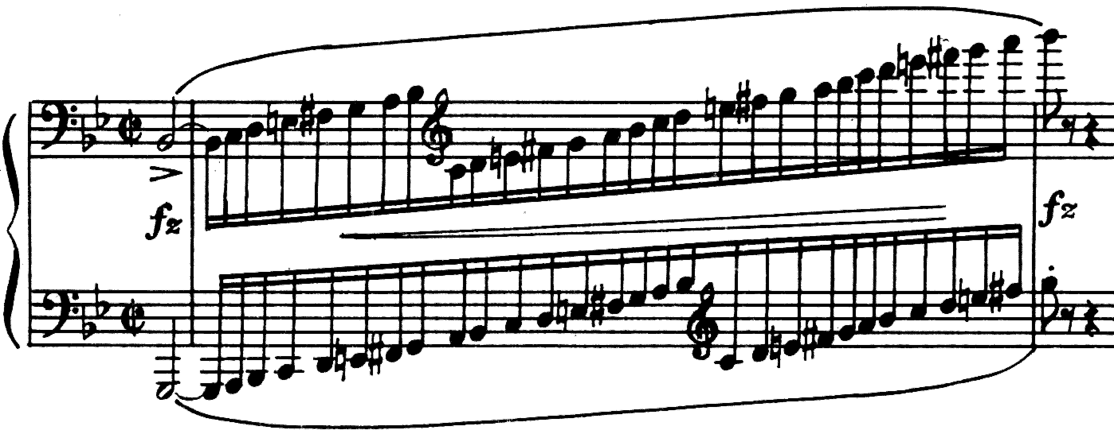
Рис.7.
Постараемся сыграть несколько минорных гамм, настроившись на этот художественный образ. Подобная работа, приближенная к условиям художественного исполнения, гораздо более эффективна, чем постоянная игра гамм нейтральным звуком и “учебным” шагом.
Наряду с артикуляционными, динамическими, темповыми вариантами при работе над гаммами полезно применять и варианты ритмические, например, исполнение гаммы в пунктирном ритме (рис.8.):
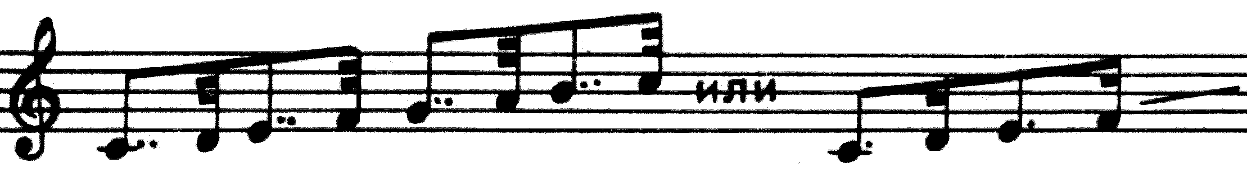
Рис.8.
А вот старинный способ исполнения гаммы с остановками на тонике (рис.9):
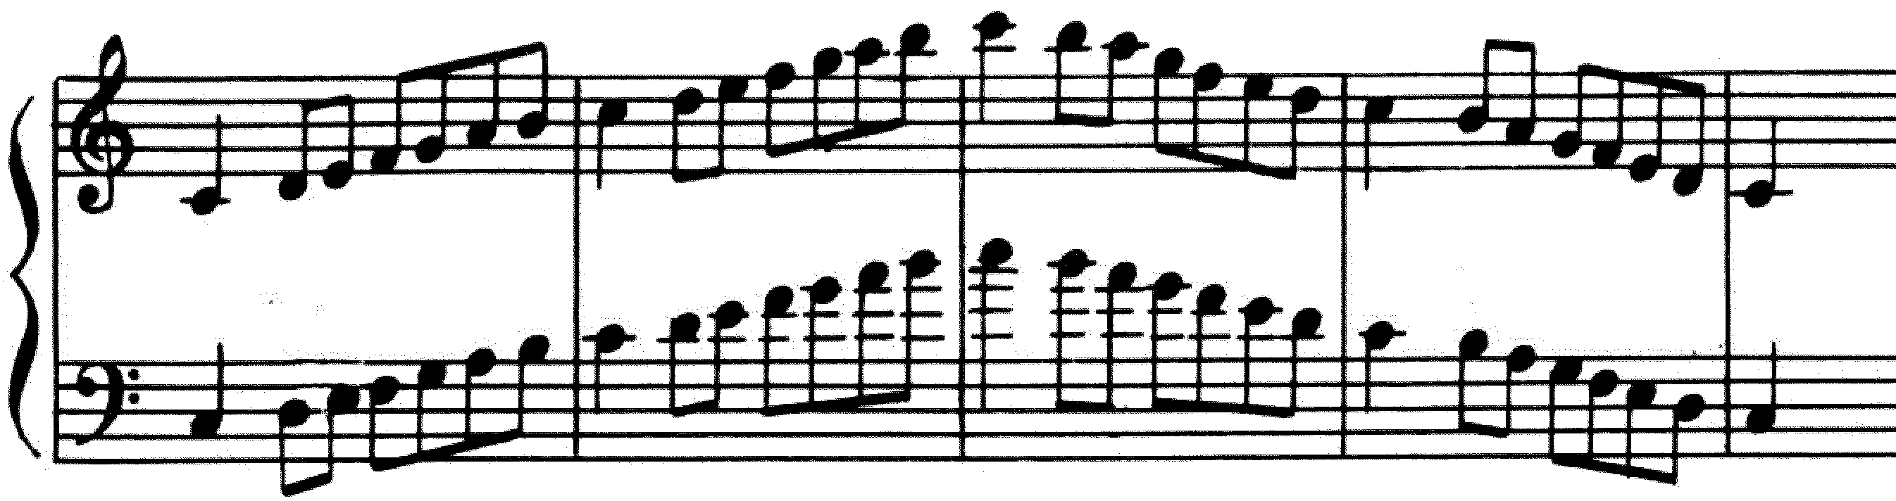
Рис.9.

Заключение
“Хорошо сыгранная гамма - поистине прекрасная вещь, - говорил Иосиф Гофман, - только их редко играют хорошо, потому что недостаточно в этом упражняются. Гаммы - это одна из самых трудных вещей в фортепианной игре…” (Гофман И. Фортепианная игра. Ответы на вопросы о фортепианной игре. М., 1961. с.85).
Выдающийся виртуоз совершенно прав: изучение гамм на всех ступенях музыкального образования способно принести огромную пользу для технического и музыкального развития того, кто обучается фортепианной игре. Но и тогда, когда период ученичества остается позади без систематической разработки этой поистине золотой жилы не может обойтись ни один пианист.

Список литературы

- Г. Нейгауз. Об искусстве фортепианной игры.
- Алексеев А.Д. Из истории фортепианного искусства. Хрестоматия. Киев
- Оборин Л.Н. Статьи. Воспоминания. М., 1977.
- Гофман И. Фортепианная игра. Ответы на вопросы о фортепианной игре. М., 1961

